Муниципальное бюджетное дошкольное образовательное учреждение
детский сад №26 муниципального образования Тимашевский район
ст. Медведовская
Памятка для родителей-водителей
«Правила перевозки детей в автомобиле»
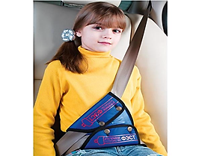 | ►Всегда пристёгивайтесь ремнями безопасности и объясняйте ребенку, зачем это нужно делать. Если это правило автоматически выполняется вами, то оно будет способствовать формированию у ребёнка привычки пристёгиваться ремнём безопасности.

► Ремень безопасности для ребёнка должен иметь адаптер по его росту (чтобы ремень не был на уровне шеи).
► Дети до 12 лет должны сидеть в специальном детском удерживающем устройстве (кресле) или занимать самые безопасные места в автомобиле: середину и правую часть заднего сиденья.
► Учите ребенка правильному выходу из автомобиля через правую дверь, которая находится со стороны тротуара. | 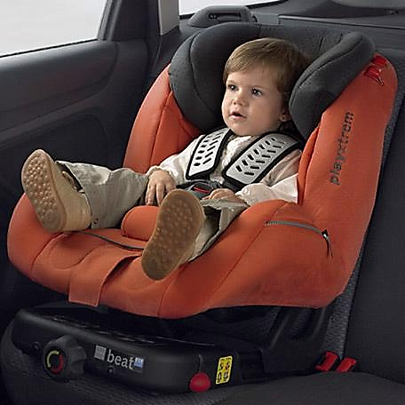
Детские удерживающие устройства

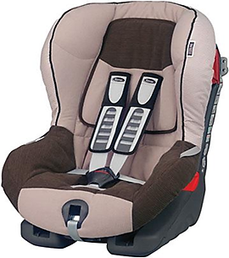 | 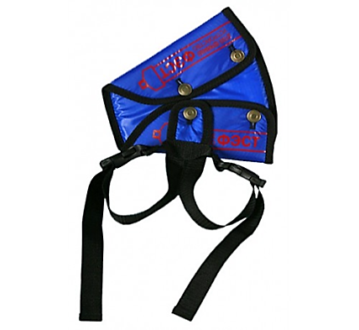 | 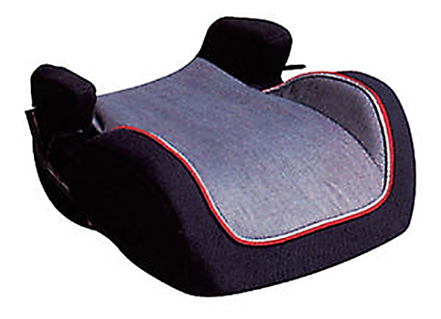

«Причины детского дорожно-транспортного травматизма»
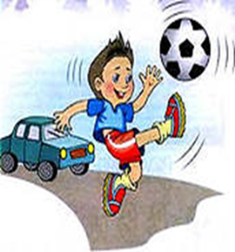 | ► Переход дороги в неположенном месте, перед близко идущим транспортом.  ► Игры на проезжей части и возле неё.
► Катание на велосипеде, роликах, других самокатных средствах по проезжей части дороги.
► Невнимание к сигналам светофора. Переход проезжей части накрасный или желтый сигналы светофора.
►Выход на проезжую часть из-за стоящих машин, сооружений, зелёных насаждений и других препятствий.
► Неправильный выбор места перехода дороги при высадке из маршрутного транспорта. Обход транспорта спереди или сзади.  ► Незнание правил перехода перекрёстка. | 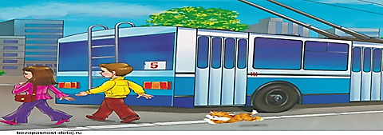
► Хождение по проезжей части при наличии тротуара.
►Бегство от опасности в потоке движущегося транспорта.
►Движение по загородной дороге по направлению движения транспорта
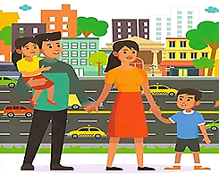

Соблюдайте правила дорожного движения!
Берегите своих детей!
Воспитатель
Сидюк И.А

